ACO Easy-Flow Fit-In-Einbauset DN50/ 90 Grad/ A1
ACO Haustechnik

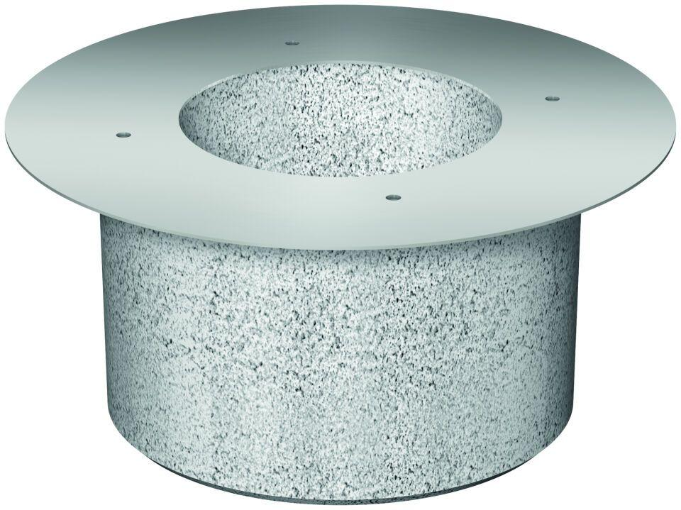Eigenschaften
GTIN:
4002626536921
HAN:
9390.08.40

